KONSOLIDOVANÁ
VÝROČNÁ SPRÁVA

2013

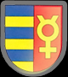

Mesto Dunajská Streda

OBSAH KONSOLIDOVANEJ VÝROČNEJ SPRÁVY

- Mesto Dunajská Streda – charakteristika

- Základné údaje o účtovných jednotkách v rámci konsolidovaného celku

2.1. Štruktúra konsolidovaného celku Mesta Dunajská Streda
2.2. Identifikačné údaje o konsolidujúcej účtovnej jednotke
2.3. Identifikačné údaje o konsolidovaných účtovných jednotkách

- Správa o štruktúre majetku a záväzkov, nákladoch a výnosoch

3.1. Štruktúra konsolidovaného majetku, vlastného imania a záväzkov za rok 2013
3.2. Členenie nákladov a výnosov v rámci konsolidovaného celku za rok 2013
3.3. Ľudské zdroje
3.4. Údaje po súvahovom dni, významné riziká a neistoty, vplyv činnosti účtovných jednotiek na životné prostredie
3.5. Zámery ďalšieho vývoja účtovných jednotiek

P R Í L O H A KU KONSOLIDOVANEJ VÝROČNEJ SPRÁVE

1. Konsolidovaná účtovná závierka za rok 2013
2. Správa audítora ku konsolidovanej účtovnej závierke za rok 2013

- Mesto Dunajská Streda - charakteristika

Prírodné a klimatické danosti
Mesto Dunajská Streda leží v srdci Žitného ostrova v juhozápadnej časti Slovenska. Územie Žitného ostrova má rovinatý charakter, z juhu je ohraničený Dunajom a zo severu Malým Dunajom. Žitný ostrov je od Bratislavy po Komárno 84 km dlhé územie, jeho šírka sa pohybuje v rozmedzí od 15 až 30 km. Mesto leží v nadmorskej výške 118-119 m.n.m. Teplotne sa radí medzi najteplejšie lokality Slovenskej republiky. Vďaka rovinatému charakteru územia i klimatickým podmienkam je oblasť „stvorená“ pre poľnohospodársku výrobu a letnú turistiku. Napriek tomu, že priamo v meste a jeho blízkom okolí z ochranárskeho hľadiska nie sú chránené územia, širšie okolie predstavuje neopakovateľný ráz lužných lesov, ostrovov pri Dunaji ako napr. Ostrov morských orliakov, ako aj tzv. Klátovské rameno Malého Dunaja, ktoré svojou flórou a faunou je jedinečné v rámci strednej Európy.

Obyvateľstvo
Podľa demografických údajov získaných z posledného sčítania obyvateľstva miest a obcí SR, ktoré sa uskutočnilo v roku 2011, predstavoval celkový počet obyvateľov Dunajskej Stredy 22 477. Tento fakt len potvrdzuje existenciu negatívneho prírastku obyvateľstva, ktorý prevláda vo väčšine miest a obcí SR. Z celkového počtu obyvateľov bolo 11 828 (52,62%) ženského a 10 649 (47,38%) mužského pohlavia. Na základe štatistických údajov možno tvrdiť, že až 15 711 (69,90% všetkých obyvateľov mesta) obyvateľov je v produktívnom veku, z toho 8 118 (51,67%) žien a 7 593 (48,33%) mužov. V poproduktívnom veku bolo identifikovaných celkovo 3 894 (17,32% z celkového počtu obyvateľov mesta) občanov mesta. Veková kategória od 0-4 rokov života bola zastúpená spolu 958 jedincami, a to v 453 prípadoch jedincami ženského pohlavia a v 505 prípadoch jedincami mužského pohlavia. Relatívne slabé zastúpenie vykazovala veková kategória detí od 5-14 rokov (deti chodiace do základných škôl), ktorých počet sa rovnal 1 914 osôb, z čoho 931 (48,64%) tvorili dievčatá a skupinu zvyšných 983 (51,36%) osôb tvorili chlapci.
K 31.12.2013 bolo v Dunajskej Strede prihlásených k trvalému pobytu 22 724 obyvateľov.

Základné demografické údaje mesta Dunajská Streda v dlhšom časovom horizonte:
Rok | Počet  narodených | Počet úmrtí | Počet  prisťahovaných | Počet  odsťahovaných | Počet  obyvateľov
2007 | 178 | 184 | 449 | 552 | 23 254
2008 | 184 | 165 | 457 | 570 | 23 160
2009 | 217 | 203 | 279 | 382 | 23 071
2010 | 185 | 196 | 384 | 465 | 22 979
2011 | 197 | 179 | 379 | 529 | 22 847
2012 | 218 | 199 | 428 | 479 | 22 815
2013 | 206 | 229 | 426 | 494 | 22 724

Národnostná a náboženská štruktúra
Prevažnú väčšinu obyvateľstva tvoria občania maďarskej národnosti, ktorých žije v meste 16 752, teda 74,53% všetkých obyvateľov mesta. Minoritnú zložku reprezentujú občania slovenskej národnosti, ktorých je celkovo 4 373, čím predstavujú 19,45% všetkých občanov. K tretej najpočetnejšej skupine - rómskej národnosti sa prihlásilo 623 (2,77%) občanov. Ostatné národnosti ako napr. česká, rusínska, ukrajinská, nemecká, poľská, chorvátska, srbská, ruská, židovská a iné predstavujú percentuálne nízko zastúpené zložky, ktoré sú takmer zanedbateľné.
Väčšina obyvateľov Dunajskej Stredy vyznáva jednu z týchto štyroch vierovyznaní: rímsko-katolícke (67,68%), evanjelické augsburského vyznania (1,67%), reformovaná kresťanská cirkev (7,19%). Veľkú skupinu tvoria obyvatelia, ktorí sa nehlásia k žiadnemu vierovyznaniu (21,63%). Zástupcovia ostatných denominácií predstavujú iba približne 1,83%, čo je približne 411 obyvateľov.

Ekonomická aktivita obyvateľstva
V roku 1991 bolo v Dunajskej Strede 12 453 ekonomicky aktívnych osôb. Ekonomická aktivita obyvateľstva Dunajskej Stredy bola 53,6%. V roku 2001 bolo v meste Dunajská Streda 12 724 ekonomicky aktívnych osôb, z toho 6 339 žien. Ekonomická aktivita obyvateľstva sa mierne zvýšila na hodnotu 54,1%. Na základe posledného sčítania obyvateľov z roku 2011 môžeme zaznamenať mierne zníženie počtu ekonomicky aktívnych osôb na 53,33%, čo predstavuje 11 987 občanov mesta Dunajská Streda

Migrácia obyvateľstva za prácou - Z počtu 12 453 ekonomicky aktívnych osôb odchádzalo v r. 1991 za prácou mimo obec bydliska 3 112 osôb. Na druhej strane do Dunajskej Stredy dochádzalo za prácou 6 671 osôb. V roku 2001 bolo v meste Dunajská Streda 12 894 ekonomicky aktívnych obyvateľov a za prácou odchádzalo 2 266 obyvateľov, t. j. 17,6% z ekonomicky aktívnych obyvateľov, z toho 1825 denne. Najviac ľudí odchádzalo za prácou do Bratislavy (796), potom do Šamorína (144), Gabčíkova (86), Vydrán (74). Do obce Dunajská Streda dochádzalo za prácou 6 210 ekonomicky aktívnych obyvateľov, z toho 5 758 denne. Najviac ľudí dochádzalo z Veľkého Medera (405), Gabčíkova (313), Vrakúne (296) a Trhovej Hradskej (290).

Podnikateľská sféra v meste Dunajská Streda
Dunajská Streda patrí medzi dynamicky sa rozvíjajúce mestá TTSK, ktoré vytvára vhodné podmienky pre podnikateľov. V roku 2001 v ňom bolo zaregistrovaných 2 687 subjektov (takmer jedna tretina všetkých subjektov v okrese). V rámci týchto subjektov dominovali fyzické osoby, ktorých bolo až 2 025 (75,36% všetkých subjektov) a zvyšné patrili do kategórie právnických osôb. V kategórii „fyzických osôb“ tvorili najpočetnejšiu skupinu živnostníci s celkovým počtom 1 874 (92,54% všetkých fyzických osôb). Približne desaťnásobne menšiu skupinu predstavovali slobodné povolania (6%) a početne najslabšie zastúpenie vykázala skupina súkromne hospodáriacich roľníkov s počtom 30 (1,48%). Počet podnikov v súkromnom sektore mesta Dunajská Streda bol celkovo 2 654. Z tohto počtu podnikov bolo so zahraničnou kapitálovou účasťou 56 podnikov. Evidovaných bolo 43 zahraničných podnikov, 33 subjektov vo verejnom sektore a nakoniec 7 družstevných podnikov.
Do konca roku 2005 sa štruktúra podnikateľskej sféry na území mesta DS zmenila. Možno povedať, že v tomto období došlo k výraznému nárastu počtu subjektov pôsobiacich na území mesta (z 2 687 v roku 2001 na 3 241 v roku 2005), a to ako aj u právnických osôb, tak i u fyzických osôb. Najväčší nárast bol zaznamenaný u živnostníkov, ktorých počet sa zvýšil o 234 oproti roku 2001. Počet subjektov v rámci slobodných povolaní ako aj súkromne hospodáriacich roľníkov zostal takmer nezmenený. Väčšia zmena zasiahla súkromný sektor. Kým počet podnikov v súkromnom sektore bol v roku 2001 rovný 2 654, v roku 2005 sa znížila táto hodnota až o 1 853. Aj napriek dramatickému poklesu počtu podnikov v súkromnom sektore sa počet zahraničných podnikov a podnikov so zahraničnou kapitálovou účasťou nepatrne zvýšil.
Z celkového počtu uvedených subjektov sme zaznamenali nasledovné členenie podľa odvetvovej klasifikácie:
- poľnohospodárstvo 61
- priemysel 370
- stavebníctvo 508
- obchod, hotely, doprava 1 275
- peňažníctvo, nehnuteľnosti 637
- ostatné 390
spolu 3 241
V Dunajskej Strede funguje aj Regionálne poradenské a informačné centrum (RPIC). Na základe údajov získaných z tohto centra v roku 2006 možno usudzovať na existenciu 2272 zaregistrovaných subjektov v meste Dunajská Streda, čo je o 415 menej ako v roku 2001, a o 969 menej oproti roku 2005. Túto skutočnosť však možno interpretovať tak, že nie všetky subjekty sú evidované v databáze RPIC, v dôsledku čoho dochádza k tak výraznému rozdielu. Najväčší počet subjektov sa angažuje v oblasti obchodu (38,8%), ďalej v oblasti iných obchodných služieb (18,7%), priemyslu (16,2%), stavebníctva (15,5%) a ostatných verejných, sociálnych a osobných služieb (8,9%). Najmenší počet subjektov sa aktivizuje v oblasti pôdohospodárstva a rybolovu (1,9%).

Priemysel, obchod – služby
Priemysel v meste Dunajská Streda je dobre rozvinutý. Na základe vyššie uvedených údajov bol celkový počet subjektov k 31.12.2005 v meste 3 241, z toho právnických osôb bolo 986 a fyzických osôb 2 255. Z tohto počtu tvorilo 2 108 subjektov živnostníci, 118 tvorili slobodné povolania a zvyšných 29 SHR (súkromne hospodáriaci roľníci).
Podľa databázy Mestského úradu (popis nakladania s odpadmi) bolo v meste Dunajská Streda v roku 2002 460 prevádzok (štátna správa, školstvo, zdravotníctvo, finančné inštitúcie, obchod, služby, podnikateľské subjekty), v ktorých bolo zamestnaných 9 919 pracovníkov.
V meste Dunajská Streda sú zastúpené predovšetkým trhové služby, a to služby obchodu, pohostinstiev, ubytovania, opráv spotrebného tovaru a motorových vozidiel, právne, ekonomické a daňové služby, obchody s potravinami a zmiešaným tovarom, predajne s nepotravinovým tovarom, kaderníctva a kozmetika. Významné sú aj služby spojené s letnou rekreáciou, ktoré poskytuje termálne kúpalisko v Dunajskej Strede.
Ubytovacie zariadenia v Dunajskej Strede disponujú cca 400 lôžkami, stravovacie zariadenia cca s 1500 miestami (plus terasy 430 miest).

Poľnohospodárstvo
Riešené územie Dunajskej Stredy je tvorené katastrálnymi územiami Dunajskej Stredy, Malého Blahova a Mliečan. Spomínané územie leží v geomorfologickom celku Podunajská rovina. V rámci poľnohospodárskeho pôdneho fondu je prevládajúcim druhom pozemku orná pôda, ktorá zaberá 1 822,74 ha, čo predstavuje až 81,05% z výmery PPF. Samostatne za kú Mliečany je tento podiel až 90%. Ide o oblasť najúrodnejších pôd Slovenska s veľmi priaznivými klimatickými podmienkami pre rozvoj rastlinnej výroby, zeleninárstva a ovocinárstva. Živočíšna výroba, ktorá je však v súčasnosti úplne zdecimovaná, sa prakticky na území kú nevyskytuje. Územie je zaradené do kukurično-jačmennej, sčasti do kukurično-pšeničnej produkčnej oblasti. Rastlinná produkcia má dominantné postavenie v rámci celej poľnohospodárskej výroby. Územie má veľmi dobré podmienky pre pestovanie rýchlej a poľnej zeleniny. Pestovanie plodín ako melóny, paprika, rajčiaky, strukoviny a pod. tvoria cca 30%-ný podiel v produkcii rastlinnej výroby. Zväčša ide o malých súkromne hospodáriacich pestovateľov, prípadne menšie s.r.o.
V katastrálnom území Dunajská Streda je poľnohospodárstvo plošne najrozšírenejšou aktivitou aj napriek recesii, v ktorej sa v súčasnosti nachádza, nakoľko problémy sa nevyhli ani priemyselnému sektoru, ktorého konverzia je tiež pomalá a zdĺhavá. Z hľadiska perspektívy rozvoja poľnohospodárstva v sídle a v celej oblasti existujú základné predpoklady pre rozvoj trhovo orientovanej efektívnej poľnohospodárskej výroby, ktoré plynú najmä z potenciálu územia ako aj významného postavenia poľnohospodárskej výroby v minulosti.

Cestovný ruch
V základnej koncepcii sa sleduje zachovanie a vytvorenie veľkoplošných areálov a zón športu a rekreácie s mono a polyfunkčnou náplňou, ktoré by sa uplatnili aj v celkovej urbanistickej kompozícii mesta. Takéto celistvé funkčné plochy sú výhodné z viacerých hľadísk:
- trvalejšieho udržania takýchto plôch v pôdoryse mesta,
- poskytovania širokej škály súbežným a následných služieb pre návštevníka,
- dosiahnutia vyššej prevádzkovej a ekonomickej efektívnosti.

Hlavnými areálmi, resp. zónami v meste sú:38
- areál termálneho kúpaliska - Thermal park (areál termálneho kúpaliska) disponuje 7
bazénmi, z toho 3 kryté a 1 detský bazén. Nový krytý wellness bazéne ponúka služby aj pre náročnejších turistov, čím sa celý areál pretransformoval na relaxačno-rehabilitačné centrum. Voda má vďaka svojmu zloženiu pozitívne liečivé účinky na choroby pohybového ústrojenstva.
- areál športu a voľného času a športová hala v centre mesta medzi Športovou a Malodvorníckou
cestou (park športu a oddychu) Športovo-relaxačný areál ponúka vynikajúce podmienky pre milovníkov pohybových športov, medzi ktoré neodmysliteľne patria futbal, plážový volejbal, streetball, basketbal, či cyklistika alebo korčuľovanie.
Areál disponuje veľkým futbalovým ihriskom pre hráčov klubu DAC Dunajská Streda, ďalej menším futbalovým ihriskom s umelým trávnikom, ďalším futbalovým ihriskom o veľkosti telocvične s umelým trávnikom (využívané predovšetkým malými deťmi), 4 hracími plochami pre street-ball, rozličnými kovovými vlnami pre milovníkov kaskadérskeho bicyklovania a korčuľovania, jedným ihriskom pre plážový volejbal a nakoniec pre tých najmenších ponúka množstvo preliezok, hojdačiek a iných zábavných atrakcií (veľký drevený hrad pre deti,...).

Medzi ďalšie areály mesta slúžiace tomuto účelu patria nasledovné:
∗ areál motokárovej dráhy (Automotor klub TEAM 2001), v mestskej časti Malé Blahovo,
∗ futbalový štadión G. Szabóa s návrhom na dobudovanie,
∗ tenisový areál pri nemocnici (ul. Táborová).

Mesto má málo plôch verejných parkov slúžiacich oddychu. Jestvujúce sú: pri nádraží (medzi Štúrovou a Jesenského ulicou), na námestí Sv. Štefana a na začiatku pešej zóny Korza Bélu Bartóka v centre mesta. Preto je v návrhu územného plánu zdôraznená potreba vytvorenia mestského parku s oddychovou funkciou v rámci športovo – rekreačnej zóny ako i na novo vytvárajúcich sa sídliskách mesta.5
Dunajská Streda je centrom návštevy celého Žitného ostrova, Bratislavy a aj cezhraničia zo susedného Maďarska. Môže mať význam aj pre usporiadanie akcií kongresového turizmu. Mesto by mohlo využiť aj výhodnú polohu k Vodnému dielu Gabčíkovo a dopravnú polohu ako križovatky významných ciest (Bratislava – Komárno a Trnava – Dunajská Streda – Gabčíkovo/Veľký Meder – Medveďov - Győr).

Školské zariadenia
Mesto Dunajská Streda je sídlom širšieho spektra vzdelávacích zariadení – základných a stredných škôl. Správa stredných škôl spadá pod kompetenciu Trnavského samosprávneho kraja ako zriaďovateľa týchto inštitúcií podľa platného zákona, a to od 01.07.2002. V meste nie sú zastúpené univerzity, ale možno tu študovať na elokovaných triedach niektorých univerzít.

Materské školy
Materské školy zabezpečujú výchovu a vzdelávanie detí predškolského veku. Dopĺňajú rodinnú výchovu o výchovno-vzdelávaciu činnosť zameranú na všestranný rozvoj osobnosti dieťaťa. Súčasťou predškolskej výchovy je aj príprava dieťaťa na povinnú školskú dochádzku. Do predškolských zariadení sa prednostne prijímajú deti, ktoré dovŕšili päť rokov veku, a deti, ktoré majú odloženú povinnú školskú dochádzku.
Podľa údajov získaných z Oddelenia školstva - Školského úradu v Dunajskej Strede prevádzkuje mesto 9 materských škôl s celodennou prevádzkou. V meste je celkom 9 materských škôl. Z tohto počtu sú 2 s výchovným jazykom maďarským, 6 so zmiešaným výchovným jazykom a 1 s výchovným jazykom slovenským. Nakoľko mesto Dunajská Streda nedisponuje špeciálnou triedou MŠ, zaškolenie postihnutých detí predškolského veku rieši realizáciou integrovanej výchovy postihnutých detí v bežných triedach MŠ. Materská škola na ulici Komenského a Materská škola na ulici Jesenského sú vlastníkmi certifikátu Ministerstva školstva a Ministerstva zdravotníctva SR, ktorý potvrdzuje, že sú súčasťou celoštátnej siete škôl podporujúcich zdravie.

Počet detí v materských školách za posledné obdobie:
Materské školy | 2011/2012 | 2012/2013 | 2013/2014
Októbrová ulica | 69 | 71 | 68
Szécsényiho ulica | 66 | 62 | 65
Nám. SNP | 68 | 76 | 72
Ružový háj | 56 | 59 | 60
Benedek Elek | 56 | 59 | 62
Jesenského ulica | 92 | 88 | 93
Komenského ulica | 95 | 95 | 92
Rybný trh | 134 | 139 | 126
Nám Priateľstva | 123 | 128 | 121
Spolu: | 759 | 777 | 759

Základné školy

Na území mesta Dunajská Streda sa nachádza celkovo 5 základných škôl. Z toho sú tri s vyučovacím jazykom maďarským: ZŠ Gyulu Szabóa, ZŠ Zoltána Kodálya a ZŠ Ármina Vámbéryho a dve sú s vyučovacím jazykom slovenským: ZŠ Smetanov háj a ZŠ Jilemnického.
Nasledujúce tabuľky sumarizujú údaje o návštevnosti jednotlivých základných škôl za posledné tri školské roky (2011/2012, 2012/2013 a 2013/2014)

Počet detí v základných školách
Základná škola | 2011/2012 | 2012/2013 | 2013/2014
ZŠ Gyulu Szabóa s VJM | 673 | 646 | 637
ZŠ Zoltána Kodálya s VJM | 445 | 424 | 408
ZŠ Ármina Vámbéryho s VJM | 577 | 623 | 638
ZŠ Jilemnického ul. | 591 | 615 | 635
ZŠ Smetanov háj | 199 | 180 | 185
Spolu: | 2485 | 2488 | 2503

Počet detí v prvom ročníku
Základná škola | 2011/2012 | 2012/2013 | 2013/2014
ZŠ Gyulu Szabóa s VJM | 58 | 57 | 67
ZŠ Zoltána Kodálya s VJM | 39 | 40 | 33
ZŠ Ármina Vámbéryho s VJM | 58 | 87 | 66
ZŠ Jilemnického ul. | 77 | 93 | 74
ZŠ Smetanov háj | 17 | 21 | 25
Spolu: | 249 | 298 | 265

V meste Dunajská Streda funguje 1 základná umelecká škola(ZUŠ). V školskom roku 2013/2014 ju navštevuje 255 detí formou individuálnej výučby a 333 detí v krúžkoch vo výtvarníckom, tanečnom a literárno-dramatickom odbore. Silnou stránkou školy sú verejné aktivity školy. Významné aktivity školy sa realizujú na miestnej aj medzinárodnej úrovni. Žiaci sa zúčastňujú rôznych súťaží na vnútroštátnej aj medzinárodnej pôde.

2. Základné údaje o účtovných jednotkách v rámci konsolidovaného celku

  - Štruktúra konsolidovaného celku Mesta Dunajská Streda
Por. Č. | Názov účtovnej jednotky | Druh vzťahu | Právna forma | Podiel na vlastnom imaní (%) | Podiel na hlasovacích právach (%)
1 | Mestský úrad Dun. Streda | Materská UJ | Obec | - | -
2 | ZŠ Á. Vámberyho | Dcérska UJ | Rozpočtová organizácia | 100,00 | 100,00
3 | ZŠ Zoltána Kodálya | Dcérska UJ | Rozpočtová organizácia | 100,00 | 100,00
4 | Mestské kultúrne stredisko | Dcérska UJ | Príspevková organizácia | 100,00 | 100,00
5 | ZŠ Gy. Szabóa | Dcérska UJ | Rozpočtová organizácia | 100,00 | 100,00
6 | ZŠ Jilemnického | Dcérska UJ | Rozpočtová organizácia | 100,00 | 100,00
7 | ZŠ Smetanov háj | Dcérska UJ | Rozpočtová organizácia | 100,00 | 100,00
8 | Základná umelecká škola | Dcérska UJ | Rozpočtová organizácia | 100,00 | 100,00
9 | Zariadenie pre seniorov | Dcérska UJ | Rozpočtová organizácia | 100,00 | 100,00
10 | Thermalpark DS, a.s. | Dcérska UJ | Akciová spoločnosť | 100,00 | 100,00
11 | Perfects, a.s. | Dcérska UJ | Akciová spoločnosť | 99,92 | 100,00
12 | Southerm správa, s.r.o. | Pridružená UJ | Spoločnosť s ručením obmedzeným | 34,00 | 34,00
13 | Municipal Real Estate, s.r.o. | Dcérska UJ | Spoločnosť s ručením obmedzeným | 100,00 | 100,00

Nezávislým audítorom overenia konsolidovanej účtovnej závierky a výročnej správy je Ing. Ľudmila Košecká, zo spoločnosti AUDIT - EXPERT, s.r.o., Bratislava.

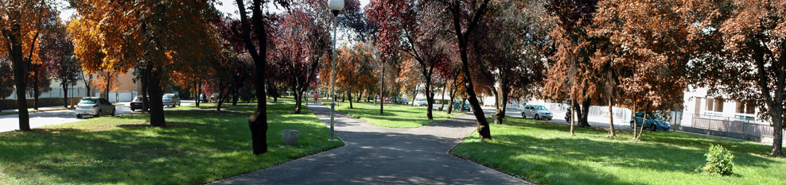

2.2. Identifikačné údaje o konsolidujúcej účtovnej jednotke:
Názov účtovnej jednotky : Mestský úrad Dunajská Streda
Sídlo : Hlavná 50
929 01 Dunajská Streda
Právna forma : obec
IČO : 00305383
DIČ: 2021129968
Primátor: JUDr. Zoltán Hájos
Tel. č.: 031 / 590 39 41
E-mail: msu@dunstreda.eu
Web: www.dunstreda.sk
Celková hodnota majetku k 31.12.2013: 68 520 473,69 eur
Vlastné imanie k 31.12.2013: 57 793 806,69 eur
Výsledok hospodárenia za rok 2013: -596 467,28 eur

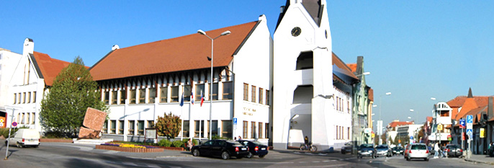

Organizačná štruktúra mesta

Voľbami dňa 27.11.2010 sa začalo nové volebné obdobie 2010-2014. Orgány mesta k 31.12.2013:

Primátor mesta: JUDr. Zoltán Hájos
Zástupca primátora: A. Szabó László
Hlavný kontrolór mesta: Ing. Zoltán Fekete

Mestské zastupiteľstvo tvorí 25 poslancov:
Ing. František Ambrovics, Mgr. Ferenc Andrássy, Ágota Antal, Ladislav Bachman, JUDr. Vendelín Benkóczki, Ing. Zsolt Bindics, MUDr. Eva Bognárová, Juraj Bugár, Ing. Zoltán Bugár, Mgr. Alexander Dakó, Rudolf Érsek, Ing. László Garay, MUDr. Miroslav Gašpar, Ing. Dana Habánová, Mgr. Szabolcs Hodosy, PaedDr. Kinga Horváth, JUDr. Gábor Hulkó PhD., Prof. Dr. Ing. Gabriel Hulkó DrSc., Mgr. Gabriella Jerábik, Juraj Kanovits, Attila Karaffa, Ing. Pál Keszegh, MUDr. Juraj Puha, Ing. arch. Marian Ravasz, László Szabó

Mestská rada:
Mestskú radu tvorí 7 poslancov: Ing. František Ambrovics, JUDr. Vendelín Benkóczki, Ing., Ing. Pál Keszegh, Ing. arch. Marian Ravasz, László Szabó, Mgr. Alexander Dakó, Juraj Kanovits.

Mestský úrad
Mestský úrad je výkonným orgánom mestského zastupiteľstva a primátora. Prácu mestského úradu organizuje prednosta úradu. Mestský úrad sa organizačne člení na 5 odborov:
- Odbor finančný a evidencie majetku
- Odbor stavebný
- Útvar primátora
- Odbor školstva, sociálnych vecí, športu a kultúry
- Odbor technický a investičný

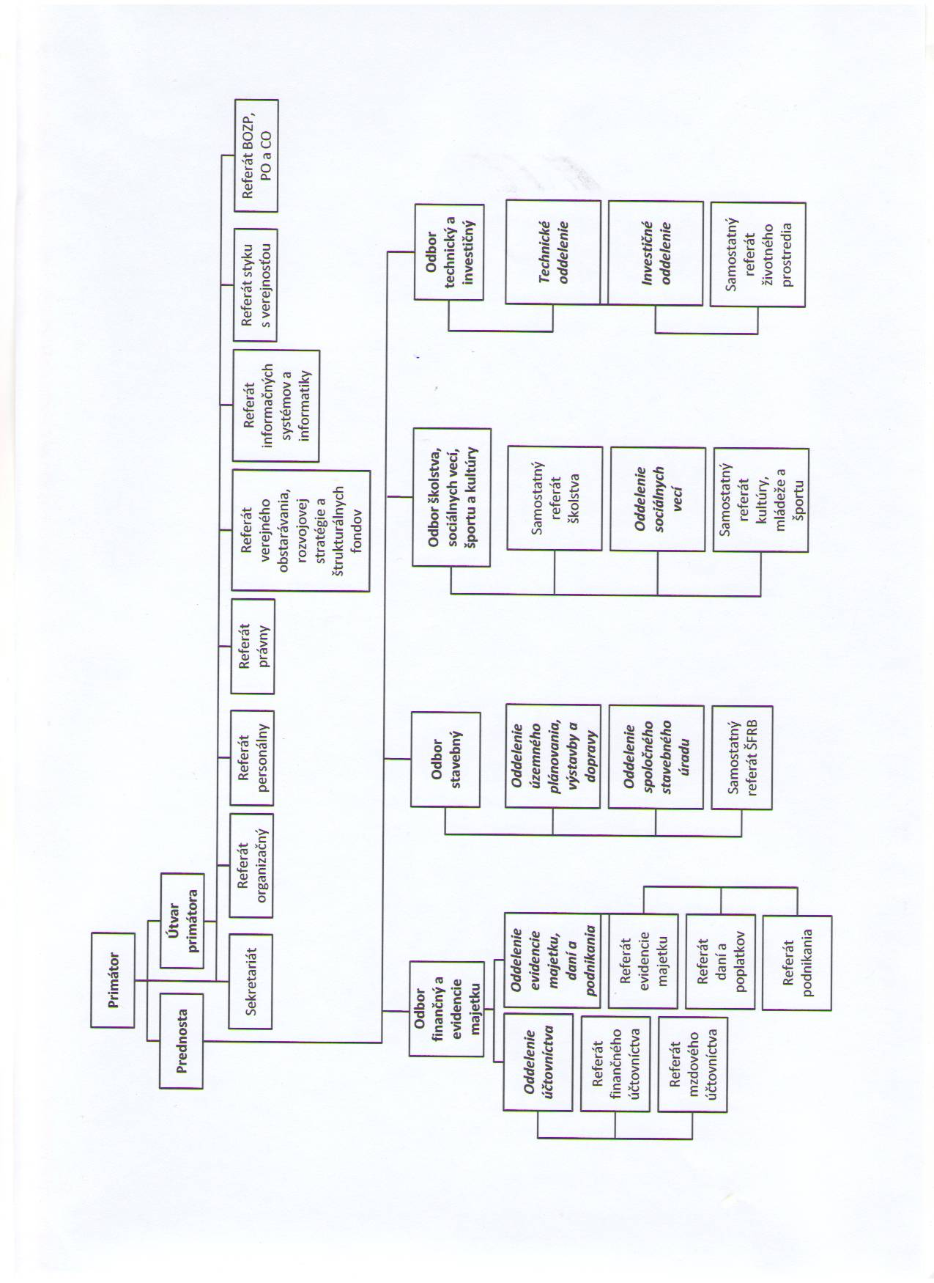

2.3. Identifikačné údaje o konsolidovaných účtovných jednotkách:
1. Názov účtovnej jednotky : Základná škola Ármina Vámbéryho s vyučovacím jazykom maďarským
Sídlo : Hviezdoslavova ulica č.2094/2
929 01 Dunajská Streda
Právna forma : rozpočtová organizácia v zriaďovateľskej pôsobnosti Mesta Dunajská Streda
IČO : 36086576
Riaditeľ: PaedDr. Masszi Ján
Tel. č.: 031 / 552 53 85
E-mail: vambery@zsmhvieds.edu.sk, mj@vambery.eu
Web: www.vambery.eu

Celková hodnota majetku k 31.12.2013: 185 438,20 eur
Vlastné imanie k 31.12.2013: - 14 651,24 eur
Výsledok hospodárenia za rok 2013: 2 252,25 eur

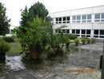

2. Názov účtovnej jednotky : Základná škola Zoltána Kodálya s vyučovacím jazykom maďarským
Sídlo : Komenského ulica 1219/1
929 01 Dunajská Streda
Právna forma : rozpočtová organizácia v zriaďovateľskej pôsobnosti Mesta Dunajská Streda
IČO : 36086789
Riaditeľka: Mgr. Ibolya Olivér
Tel. č.: 031 / 552 24 32, 031 / 552 38 93
E-mail: kodalyai@gmail.com
Web: www.kzai.edupage.org

Celková hodnota majetku k 31.12.2013: 271 801,26 eur
Vlastné imanie k 31.12.2013: - 30 984,26 eur
Výsledok hospodárenia za rok 2013: 2 092,66 eur

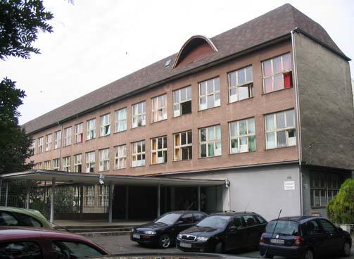

3. Názov účtovnej jednotky : Mestské kultúrne stredisko
Sídlo : Korzo B.Bartóka 788/1
929 01 Dunajská Streda
Právna forma : príspevková organizácia v zriaďovateľskej pôsobnosti Mesta Dunajská Streda
IČO : 00036561
Riaditeľka: Mgr. Ibolya Ildikó
E-mail: office@vmkds.sk
Web: www.mksds.sk

Celková hodnota majetku k 31.12.2013: 744 125,77 eur
Vlastné imanie k 31.12.2013: 10 531,12 eur
Výsledok hospodárenia za rok 2013: -32 637,93 eur

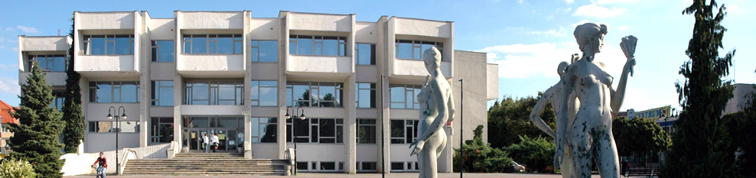
4. Názov účtovnej jednotky : Základná škola Gyulu Szabóa s vyučovacím jazykom maďarským
Sídlo : Školská ulica č. 936/1
929 01 Dunajská Streda
Právna forma : rozpočtová organizácia v zriaďovateľskej pôsobnosti Mesta Dunajská Streda
IČO : 36081019
Riaditeľka: PaedDr. Csölle Teréz
Tel. č.: 031 / 552 24 31
E-mail: gy.szabo@zsmds.sk
Web: www.zsszabo.sk

Celková hodnota majetku k 31.12.2013: 487 066,17 eur
Vlastné imanie k 31.12.2013: - 19 458,90 eur
Výsledok hospodárenia za rok 2013: 9 879,19 eur

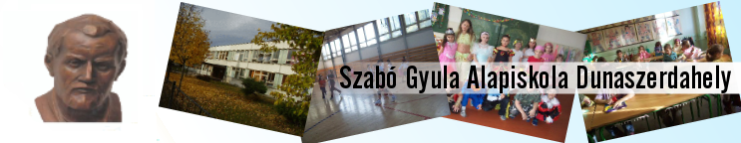

5. Názov účtovnej jednotky : Základná škola Dunajská Streda
Sídlo : Jilemnického ulica 204/11
929 01 Dunajská Streda
Právna forma : rozpočtová organizácia v zriaďovateľskej pôsobnosti Mesta Dunajská Streda
IČO : 36081078
Riaditeľka: PaedDr.Peter Gajdoš
Tel. č.: 031 / 552 25 76
E-mail: zsdsjil@stonline.sk
Web: www.zsjilds.edu.sk

Celková hodnota majetku k 31.12.2013: 247 858,44 eur
Vlastné imanie k 31.12.2013: -10 444,74 eur
Výsledok hospodárenia za rok 2013: -448,21 eur

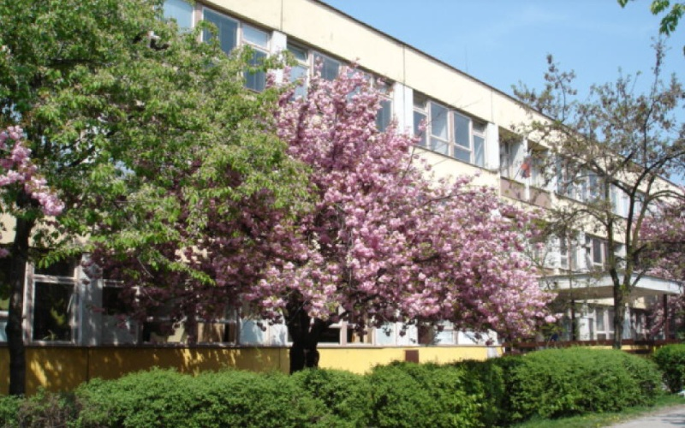

6. Názov účtovnej jednotky : Základná škola Dunajská Streda
Sídlo : Smetanov háj 286/9
929 01 Dunajská Streda
Právna forma : rozpočtová organizácia v zriaďovateľskej pôsobnosti Mesta Dunajská Streda
IČO : 36081086
Riaditeľka: Ing. Gabriela Bothová
Tel. č.: 031 / 552 23 37, 031 / 552 45 38
E-mail: zssmetanovhajds@mail.t-com.sk
Web: www.zsshajds.edu.sk
Celková hodnota majetku k 31.12.2013: 291 965,85 eur
Vlastné imanie k 31.12.2013: -17 311,44 eur
Výsledok hospodárenia za rok 2013: -4 555,49 eur

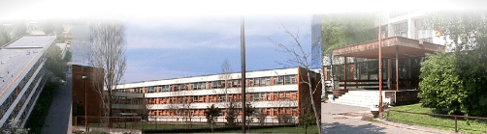

7. Názov účtovnej jednotky : Základná umelecká škola Dunajská Streda
Sídlo : Smetanov háj 283/6
929 01 Dunajská Streda
Právna forma : rozpočtová organizácia v zriaďovateľskej pôsobnosti Mesta Dunajská Streda
IČO : 37836366
Riaditeľka: Mgr. Lipcsey Hildegarda
Tel. č.: 031 / 5522686
E-mail: zus.ds@stonline.sk
Celková hodnota majetku k 31.12.2013: 49 712,18 eur
Vlastné imanie k 31.12.2013: -1 965,50 eur
Výsledok hospodárenia za rok 2013: 715,23 eur

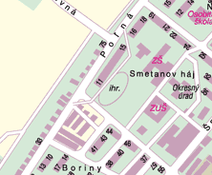

8. Názov účtovnej jednotky : Zariadenie pre seniorov
Sídlo : Ul. generála Svobodu 1948/10,
929 01 Dunajská Streda
Právna forma : rozpočtová organizácia v zriaďovateľskej pôsobnosti Mesta Dunajská Streda
IČO : 00596515
Riaditeľ: Ibg. T. Kornfeld
Tel. č.: 031/5526831
E-mail:
Celková hodnota majetku k 31.12.2013: 452 535,16 eur
Vlastné imanie k 31.12.2013: 20 614,50 eur
Výsledok hospodárenia za rok 2013: -5 414,42 eur

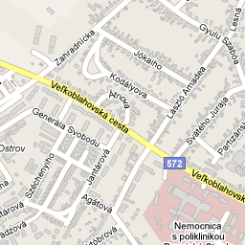

9. Názov účtovnej jednotky : Thermalpark DS a.s.
Sídlo : Gabčíkovská cesta 237/38
929 01 Dunajská Streda
Právna forma : akciová spoločnosť s podielom Mesta Dunajská Streda vo výške 100 % na vlastnom imaní
IČO : 31450920
Vznik spoločnosti: 29.9.1994
Štatutárny orgán: Ing. Ladislav Garay
Tel. č.: 031 / 551 00 97
E-mail: info@thermalpark.sk
Web: www.thermalpark.sk

Hotel, penzión, autokemping
Tel.: +421 31 551 00 96
Mob.: +421 905 895 964
E-mail: recepcia@thermalpark.sk
Marketing
E-mail: marketing@thermalpark.skPredmet činnosti:

Celková hodnota majetku k 31.12.2013: 9 774 977,39 eur
Vlastné imanie k 31.12.2013: 5 771 213,15 eur
Výsledok hospodárenia za rok 2013: 9 269,67 eur

Predmet činnosti:
- prevádzkovanie kúpaliskového areálu,
- sprostredkovanie obchodu a služieb,
- leasingová činnosť,
- doplnkový predaj potravín,
- kúpa tovaru na účely jeho predaja konečnému spotrebiteľovi (maloobchod) alebo na účely jeho predaja iným prevádzkovateľom živnosti (veľkoobchod) v rozsahu voľnej živnosti,
- prenájom nehnuteľností, bytových a nebytových priestorov s poskytovaním iných než základných služieb spojených s prenájmom,
- prevádzkovanie garáži a odstavných plôch pre motorové vozidlá,
- reklamná činnosť,
- rekreačná, zábavná a ostatná oddychová činnosť v rozsahu voľnej živnosti,
- predaj na priamu konzumáciu nealkoholických a priemyselne vyrábaných mliečnych nápojov, koktailov, vína a destilátov,
- predaj zmrzliny, ak sa na jej prípravu použijú priemyselne vyrábané koncentráty a mrazené krémy,
- predaj tepelne rýchlo upravovaných mäsových výrobkov a obvyklých príloh ako, i bezmäsitých jedál, ak na ich priamu konzumáciu nie je k dispozícii viac ako 8 miest,
- predaj jedál, nápojov a polotovarov ubytovaným hosťom v ubytovacích zariadeniach s kapacitou do 10 lôžok,
- ubytovacie služby v ubytovacích zariadeniach s prevádzkovaním pohostinských činností v týchto zariadeniach a v trojhviezdičkových kempingoch * * * a vo výššých triedach,
- pohostinská činnosť bez ubytovacích zariadení.

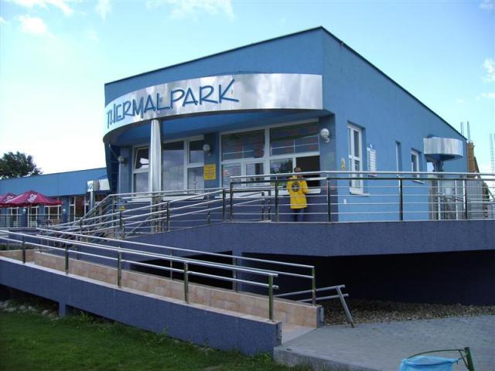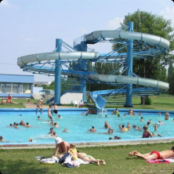

10. Názov účtovnej jednotky : Perfects a.s.
Sídlo : Alžbetínske nám. 1203
929 01 Dunajská Streda
Právna forma : akciová spoločnosť s podielom Mesta Dunajská Streda vo výške 99,916 % na vlastnom imaní
IČO : 00588105
Vznik spoločnosti: 30.8.1990
Štatutárny orgán: Juraj Kanovits
Tel. č.: 031 / 5 526 606, 031 / 5 527 827
E-mail:

Predmet činnosti:
- výuka cudzích jazykov,
- usporadúvanie dlhodobých a krátkodobých kurzov,
- usporadúvanie a zabezpečenie konferencií,
- prekladateľská činnosť,
- kúpa tovaru za účelom jeho ďalšieho predaja a predaj,
- prevádzkovanie mestského televízneho vysielania v káblovom rozvode,
- nájom a prenájom nehnuteľností, bytových a nebytových priestorov,
- prevádzkovanie garáží a odstavných plôch pre motorové vozidlá,
- výroba a predaj spravodajských, publicistických, informačných reklamných záznamov a programov v textovej, fotografickej, audio a videotechnickej forme,
- poskytovanie software - predaj hotových programov,
- výroba a predaj počítačovej grafiky,
- služby s video a študiotechnikou,
- prepis a spracovanie obrazov, audio a videozáznamov.

Celková hodnota majetku k 31.12.2013: 82 207 eur
Vlastné imanie k 31.12.2013: 59 309 eur
Výsledok hospodárenia za rok 2013: 3 262 eur

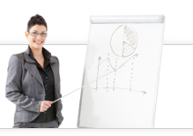

11. Názov účtovnej jednotky : SOUTHERM SPRÁVA, s.r.o.
Sídlo : Športová 4021/13 A,
Dunajská Streda 929 01
Právna forma : spoločnosť s ručením obmedzeným s podielom Mesta Dunajská Streda vo výške 34 % na vlastnom imaní
IČO : 44813384
Vznik spoločnosti: 16.06.2009
Štatutárny orgán: Ing. Pavol Bero
Tel. č.: 031 / 552 2231
E-mail: info@southerm.sk

Predmet činnosti:
- Obstarávanie služieb spojených so správou nebytového fondu,
- správa a údržba bytového a nebytového fondu v rozsahu voľných živností,
- sprostredkovateľská činnosť,
- kúpa tovaru na účely jeho predaja
- prieskum trhu a verejnej mienky
- reklamné a marketingové služby
- prenájom nehnuteľností spojený s poskytovaním iných než základných služieb spojených s prenájmom
- administratívne služby,
- uskutočňovanie stavieb a ich zmien,
- vedenie účtovníctva.

Celková hodnota majetku k 31.12.2013: 52 695 eur
Vlastné imanie k 31.12.2013: 23 048 eur
Výsledok hospodárenia za rok 2013: 17 284 eur

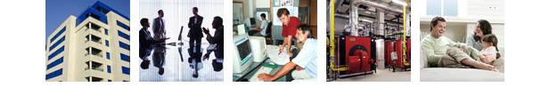

12. Názov účtovnej jednotky : MUNICIPAL REAL ESTATE DUNAJSKÁ STREDA, s.r.o.
Sídlo : Alžbetínske námestie 1203,
Dunajská Streda 929 01
Právna forma : spoločnosť s ručením obmedzeným s podielom Mesta Dunajská Streda vo výške 100 % na vlastnom imaní
IČO : 46313834
Vznik spoločnosti: 10.08.2011
Štatutárny orgán: Ing. Alexander Kürthy
Tel. č.: -
E-mail: -

Predmet činnosti:
- správa nebytového fondu,
- prenájom nehnuteľností spojený s poskytovaním iných než základných služieb spojených s prenájmom,
- čistiace a upratovacie služby,
- reklamné a marketingové služby,
- činnosť podnikateľských, organizačných a ekonomických poradcov,
- Kúpa tovaru na účely jeho predaja konečnému spotrebiteľovi (maloobchod) alebo iným prevádzkovateľom živnosti (veľkoobchod).

Celková hodnota majetku k 31.12.2013: 2 969 631 eur
Vlastné imanie k 31.12.2013: 2 452 616 eur
Výsledok hospodárenia za rok 2013: 7 935 eur

3. Správa o štruktúre majetku a záväzkov, nákladoch a výnosoch

3.1. Štruktúra konsolidovaného majetku, vlastného imania a záväzkov za rok 2013

V roku 2013 celkový konsolidovaný majetok Mesta Dunajská Streda predstavuje čiastku 71 096 865,53 eur.

Štruktúra základných ukazovateľov majetku a zdrojov krytia majetku k 31.12.2013
Rok | 2013 |  | 2012
Ukazovatele | v eur | v eur | v eur | v %
Majetok spolu | 71 096 865,53 | 100,00 | 71 572 585,05 | 100,00
A. Neobežný majetok | 66 283 033,31 | 93,23 | 69 135 401,35 | 96,72
Dlhodobý nehmotný majetok | 6 112,51 | 0,01 | 6 762,70 | 0,02
Dlhodobý hmotný majetok | 60 616 318,72 | 85,26 | 62 891 790,09 | 88,25
Dlhodobý finančný majetok | 5 660 602,08 | 7,96 | 6 236 848,56 | 8,45
B. Obežný majetok | 4 753 142,95 | 6,68 | 2 406 593,63 | 3,18
Zásoby | 63 163,20 | 0,09 | 61 589,05 | 0,08
Krátkodobé pohľadávky | 2 574 587,98 | 3,62 | 522 928,65 | 0,91
Finančné účty | 2 115 391,77 | 2,97 | 1 822 075,93 | 2,19
C. Časové rozlíšenie na strane aktív | 60 689,27 | 0,09 | 30 590,07 | 0,10
Vlastné imanie a záväzky spolu | 71 096 865,53 | 100,00 | 71 572 585,05 | 100,00
A.Vlastné imanie | 55 875 573,02 | 78,59 | 57 100 540,75 | 7978
Zákonný rezervný fond + ost.fondy | 24 581,19 | 0,03 | 24 257,91 | 0,01
Nevysporiadaný výsledok hospodárenia minulých rokov | 56 330 815,76 | 79,23 | 57 360 605,99 | 79,98
Výsledok hospodárenia za účtovné obdobie | -479 873,74 | -0,67 | -284 370,23 | -0,73
Podiely iných účtovných jednotiek | 49,81 | 0,00 | 47,08 | 0,00
B. Záväzky | 11 660 963,03 | 16,40 | 10 858 876,16 | 15,17
Rezervy | 275 776,73 | 0,39 | 255 817,31 | 0,32
Dlhodobé záväzky | 1 746 403,45 | 2,46 | 118 694,70 | 0,69
Krátkodobé záväzky | 1 745 241,98 | 2,45 | 1 551 523,63 | 4,80
Bankové úvery a výpomoci | 7 893 540,87 | 11,10 | 8 932 840,52 | 10,95
C. Časové rozlíšenie na strane pasív | 3 560 329,48 | 5,01 | 3 613 168,14 | 5,05

Štruktúra majetku vykázaného k 31.12.2013:

Štruktúra majetku v rámci konsolidovaného celku Mesta Dunajská Streda k 31.12.2013 poukazuje na to, že najväčšiu hodnotu z celkového majetku tvorí dlhodobý hmotný majetok (85,26 %). Takéto zloženie majetku sa očakáva aj v budúcnosti, nepredpokladá sa výrazná zmena percentuálneho podielu jednotlivých druhov majetku.

Štruktúra zdrojov krytia majetku k 31.12.2013:

V oblasti zdrojov krytia majetku tvorí k 31.12.2013 najvyšší podiel krytia majetku nevysporiadaný výsledok hospodárenia minulých rokov (79,23 %). V budúcnosti sa nepredpokladá výraznejšia zmena v štruktúre zdrojov krytia majetku. Ukazovateľ ekonomickej stability (podiel vlastného imania k celkovému majetku ) k 31.12.2013 predstavuje až 78,59 %.

V priebehu roka 2013 sa zaznamenal prírastok, ale aj úbytok neobežného majetku.
Mestský úrad Dunajská Streda ako materská účtovná jednotka obstarala ďalší dlhodobý nehmotný majetok – stavby vo výške 3 356 421,17 €, získal pozemky vo výške 3 615,48 €, ale aj predal časť pozemkov vo výške 96 646,86 €. Okrem toho nadobudol samostatné hnuteľné veci vo výške 44 500,34 €, prírastok dopravných prostriedkov vo výške 8 355 € a drobný dlhodobý hmotný majetok vo výške 12 570,15 €. Úbytok zase zaznamenal pri stavbách vo výške 7 401 334,16 €, v prípade samostatne hnuteľných vecí vo výške 3 859 114,24 €, u dopravných prostriedkoch vo výške 14 363,01 € a drobného dlhodobého hmotného majetku vo výške 44 674,92 €..

Ďalšie prírastky dlhodobého hmotného majetku boli zaznamenané v dcérskej účtovnej jednotke Mestské kultúrne stredisko, a to zaúčtovaním prírastku stavieb vo výške 22 607,56 €.

Zariadenie pre seniorov zaznamenal prírastok pri stavbách v hodnote 43 611,41 € v položke samostatné hnuteľné veci vo výške 21 740,30 € ale taktiež ich úbytok o 2 373,76 € .

Prírastky zaznamenali v dcérskej účtovnej jednotke Thermalpark DS, a.s. vo výške 1 236 556,16 € (rekonštrukcia a modernizácia), obstarali pozemky vo výške 69 282,78 € a samostatné hnuteľné veci vo výške 411 010,39 €. Úbytok vykázali v prípade pozemkov vo výške 925,96 €.

Dcérska účtovná jednotka Perfects, a.s. zaznamenala prírastok pri samostatne hnuteľných veciach o 1 582 €.

Dcérska účtovná jednotka Municipal Real Estate Dunajská Streda s.r.o. nadobudla pozemky vo výške 324 882 €, obstarala stavby v hodnote 2 248 463 € a samostatné hnuteľné veci vo výške 27 378 €.

ZŠ Jilemnického vykázal úbytok samostatných hnuteľných vecí vo výške 10 900,85 €, ZŠ Á. Vámberyho zaznamenal úbytok v položke drobný dlhodobý hmotný majetok o 896,24 € a dcérska účtovná jednotka ZŠ Smetanov háj zas nadobudol samostatné hnuteľné veci vo výške 2 964 €.

V oblasti obežného majetku sa vykazuje stav krátkodobých pohľadávok k 31.12.2013 po eliminácii vzájomných vzťahov medzi účtovnými jednotkami v rámci konsolidovaného celku vo výške 2 574 587,98 € v členení podľa nasledovnej tabuľky, pričom najvyšší podiel pohľadávok má Mestský úrad Dunajská Streda (96,74%) a Municipal Real Estate DS, s.r.o.(1,11%).

Krátkodobé pohľadávky  k 31.12.2013 v eurách | MU DS | MSKS | Zar. pre sen. | ZŠ Vámb. | Thermal-park | Perfects | Municipal Real Estate | SPOLU
Odberatelia (účet 311) |  | 14703,36 |  |  | 13 917,94 | 8 537 | 12 110,97 | 49 269,27
Zmenky na inkaso | 1 615 000 |  |  |  |  |  |  | 1 615 000
Ostatné pohľadávky (účet 315) | 227 990 | 165,97 |  |  | 300,66 |  | 6 574 | 235 030,63
Pohľadávky z nedaňových príjmov (účet 318) | 379 574,59 |  | 1544,59 | 2 285 |  |  |  | 383 404,18
Pohľadávky z daňových príjmov (účet 319) | 268 187,17 |  |  |  |  |  |  | 268 187,17
Pohľadávky voči zamestnancom (účet 335) | 10 | 12266,20 |  |  | 866 |  |  | 13 142,20
Daň z pridanej hodnoty (343) |  |  |  |  |  | 163 | 9 973 | 10 136
Ostatné dane a poplatky (účet 345) |  |  |  |  | 375,02 |  |  | 375,02
Iné pohľadávky (378) |  |  |  |  | 43,51 |  |  | 43,51
SPOLU | 2 2490 761,76 | 27135,53 | 1544,59 | 2 285 | 15 503,13 | 8 700 | 28 657,97 | 2 574 587,98

Stav finančných účtov k 31.12.2013 v členení podľa účtovných jednotiek:

Účtovná jednotka: | K 31.12.2013  v eur | K 31.12.2012  v eur
MÚ DS | 768 641,20 | 674 249,51
ZŠ Á. Vámberyho | 57 485,29 | 32 177,42
ZŠ Z. Kodálya | 38 924,17 | 108 057,50
Mestské kultúrne stredisko | 91 979,41 | 142 305,20
ZŠ GY.Szabóa | 100 160,77 | 130 580,21
ZŠ Jilemnického | 129 510,44 | 94 020,79
ZŠ Smetanov háj | 49 525,16 | 44 369,57
Základná umelecká škola | 15 897,10 | 15 495,38
Zariadenie pre seniorov | 84 940,91 | 66 954,24
Thermalpark DS a.s. | 472 425,32 | 430 949,11
Perfects a.s. | 71 441 | 66 074
Municipal Real Estate, s.r.o. | 234 461 | 16 843
Spolu | 2 115 391,77 | 1 822 075,93

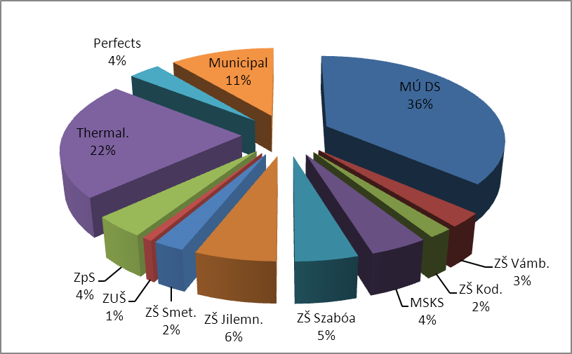

Štruktúra krátkodobých záväzkov k 31.12.2013 v rámci konsolidovaného celku (po eliminácii vzájomných vzťahov):

Štruktúra krátkodobých záväzkov | K 31.12.2013  v eur | v % | K 31.12.2012 v eur | v %
MÚ DS | 989 832,78 | 56,72 | 1 085 266,48 | 69,95
ZŠ Á. Vámberyho | 10 499,99 | 0,60 | 9 653,99 | 0,62
ZŠ Z. Kodálya | 7 170,16 | 0,41 | 90 306,24 | 5,82
Mestské kultúrne stredisko | 17 768,80 | 1,02 | 33 000,17 | 2,13
ZŠ GY.Szabóa | 71 965,55 | 4,12 | 78 550,20 | 5,06
ZŠ Jilemnického | 112 434,04 | 6,44 | 86 306,67 | 5,56
ZŠ Smetanov háj | 6 860,63 | 0,39 | 2 140,23 | 0,14
Základná umelecká škola | 0 | 0,00 | 0 | 0,00
Zariadenie pre seniorov | 71 335,74 | 4,09 | 54 470,3 | 3,51
Thermalpark DS a.s. | 93 388,74 | 5,35 | 90 098,22 | 5,82
Perfects a.s. | 10 921 | 0,63 | 17 453 | 1,12
Municipal, s.r.o | 353 064,55 | 20,23 | 4 278 | 0,27
Spolu | 1 745 241,98 | 100,00 | 1 551 523,63 | 100,00

Z horeuvedenej tabuľky je viditeľné, že najväčší podiel krátkodobých záväzkov z celkovej výške 989 832,78 eur predstavujú záväzky Mestského úradu Dunajská Streda (56,72%) a Municipal Real Estate s.r.o. (20,23 %).

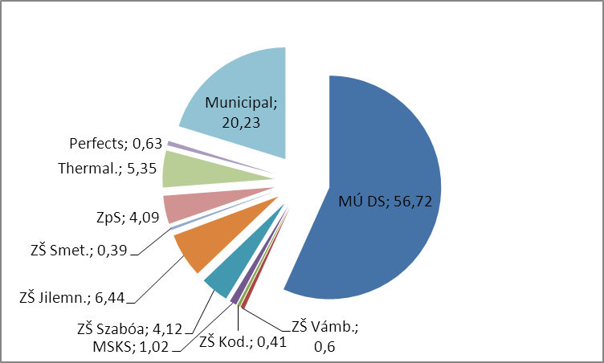

3.2. Členenie nákladov a výnosov v rámci konsolidovaného celku za rok 2013

Celkový výsledok hospodárenia po zdanení v rámci konsolidovaného celku Mesta Dunajská Streda predstavuje stratu vo výške 479 873,74 eur, z toho výsledok hospodárenia pripadajúci na podiely iných účtovných jednotiek činí zisk vo výške 2,74 eur. Nasledovné tabuľky a prislúchajúce grafy zobrazujú druhové členenie nákladov a výnosov za obdobie 1.1.2013 až 31.12.2013 po eliminácii vzájomných nákladov a výnosov v rámci konsolidovaného celku.

Druhové členenie nákladov za obdobie 1.1.2012 až 31.12.2013:

Náklady za rok 2013 | Hlavná  činnosť | Podnikateľská činnosť | Spolu  v eur | Spolu  v %
Spotrebované nákupy | 1 968 490,41 | 728 435,72 | 2 696 926,13 | 12,33
Služby | 2 831 404,37 | 1 046 648,43 | 3 878 052,80 | 17,73
Osobné náklady | 7 903 244,42 | 1 056 013,85 | 8 959 258,27 | 40,96
Dane a poplatky | 9 971,42 | 2 833,60 | 12 805,02 | 0,06
Odpisy dlhodobého majetku | 2 003 516,90 | 616 778,51 | 2 620 295,41 | 11,98
Finančné náklady | 74 678,44 | 164 605,06 | 239 283,50 | 1,09
Ostatné prevádzkové náklady | 2 961 663,61 | 40 236,11 | 3 001 899,72 | 13,73
Náklady na transfery | 462 810,22 |  | 462 810,22 | 2,12
Náklady spolu | 18 215 779,79 | 3 655 551,28 | 21 871 331,07 | 100,00

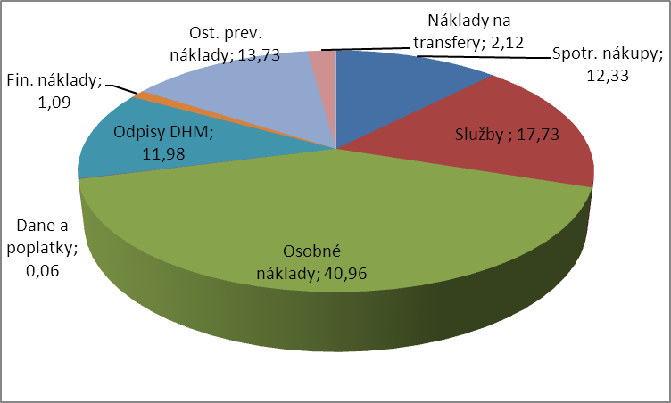

Druhové členenie výnosov za obdobie 1.1.2013 až 31.12.2013:

Výnosy za rok 2013 | Hlavná  činnosť | Podnikateľská činnosť | Spolu  v eur | Spolu v %
Tržby za vlastné výkony a tovar | 1 204 222,45 | 2 755 781,52 | 3 960 003,97 | 18,51
Aktivácia vnútroorganizačných služieb | 0 | 10 957,78 | 10 957,78 | 0,05
Daňové výnosy a výnosy z poplatkov | 8 842 516 | 0 | 8 842 516 | 41,32
Finančné výnosy | 450 194,39 | 111,16 | 450 305,55 | 2,10
Ostatné prevádzkové výnosy | 3 104 106,83 | 128 768,15 | 3 232 874,98 | 15,11
Zúčtovanie rezerv a opravných položiek | 231 965,27 | 0 | 231 965,27 | 1,08
Výnosy z transferov | 4 671 397,09 | 0 | 4 671 397,09 | 21,83
Výnosy spolu | 18 504 402,03 | 2 895 618,61 | 21 400 020,64 | 100,00

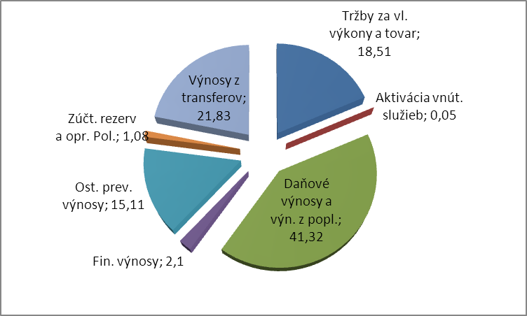

3.3. Ľudské zdroje

Por. č. | Názov konsolidovanej účtovnej jednotky | Priemerný počet zamestnancov počas účtovného obdobia | z toho : počet vedúcich zamestnancov
0. | Mestský úrad Dunajská Streda | 280 | 28
1. | ZŠ Á. Vámberyho | 76 | 3
2. | ZŠ Zoltána Kodálya | 53 | 4
3. | ZŠ GY. Szabóa | 76 | 4
4. | ZŠ Jilemnického | 69 | 3
5. | ZŠ Smetanov háj | 26 | 3
6. | Základná umelecká škola | 28 | 3
7. | Zariadenie pre seniorov | 70 | 4
8. | Mestské kultúrne stredisko | 18 | 1
9. | Thermalpark DS a.s. | 61 | 7
10. | Perfects a.s. | 5 | 1
11. | Southerm správa s.r.o. | 3 | 1
12. | Municipal Real Estate, s.r.o. | 38 | 1
 | SPOLU | 803 | 63

3.4. Údaje po súvahovom dni, významné riziká a neistoty, vplyv činnosti účtovných jednotiek na životné prostredie

Po 31.12.2013 až do dňa zostavenia účtovnej závierky za rok 2013 nenastali žiadne také udalosti, ktoré by významným spôsobom ovplyvnili majetok a zdroje krytia majetku účtovných jednotiek konsolidovaného celku Mesta Dunajská Streda.

Účtovné jednotky v zmysle zákona o účtovníctve prehodnotili riziká z neuhradených pohľadávok a riziká pri ostatných druhoch majetku. Mesto Dunajská Streda vytvorila k 31.12.2013 opravné položky k pohľadávkam vo výške 115 538,23 eur, Perfects a.s. vo výške 632 eur a zúčtovala opravné položky z dôvodu vyradenia majetku z účtovníctva vo výške 7 845 eur a Thermalpark DS a.s. zrušila opravné položky k pohľadávkam vo výške 331 eur.
Účtovné jednotky konsolidovaného celku majú spracovaný program odpadového hospodárstva, schválený obvodným úradom životného prostredia.

3.5. Zámery ďalšieho vývoja účtovných jednotiek

POSLANIE Účtovných jednotiek:
- udržanie pozitívneho a stabilného vývoja v rozhodujúcich ekonomických a finančných ukazovateľoch,
- posilnenie trhového postavenia spoločností na Slovensku a v zahraničí,
- rozvoj a rozširovanie činnosti, čo je zárukou rozvoja našej spoločnosti.

